УТВЕРЖДАЮ

Заместитель директора

по развитию и работе

с посетителями, ответственный за организацию доступной среды

______________ М.П. Орлов

«21» марта 2025 г.

**ПАСПОРТ ДОСТУПНОСТИ №4**

**объекта социальной инфраструктуры**

**«Каретник усадьбы Куницыных»**

**1. Общие сведения об объекте**

1.1. Наименование (вид) объекта «Каретник усадьбы Куницыных»

1.2. Адрес объекта: Архангельская область, г. Архангельск, пр. Чумбарова-Лучинского, д.17

1.3. Сведения о размещении объекта:

- отдельно стоящее здание, 1 этаж, 45,6 кв.м

- наличие прилегающего земельного участка (да, нет) 612 кв.м

1.4. Год постройки здания 1910 г., последнего капитального ремонта

1.5. Дата ремонтных работ: текущий – 2023 капитального – 2022-2023 год.

Сведения об организации, расположенной на объекте:

1.6. Название организации (учреждения), (полное юридическое наименование – согласно Уставу, краткое наименование) Федеральное государственное бюджетное учреждение культуры «Архангельский государственный музей-заповедник деревянного зодчества и народного искусства «Малые Корелы», (краткое наименование музей-заповедник «Малые Корелы»)

* 1. Юридический адрес организации (учреждения) Архангельская область, Приморский район, деревня Малые Карелы

1.8. Основание для пользования объектом (оперативное управление, аренда, собственность) оперативное управление

1.9. Форма собственности (государственная, негосударственная) государственная

1.10. Территориальная принадлежность (*федеральная, региональная, муниципальная*) федеральная

1.11. Вышестоящая организация (*наименовани*е) Министерство культуры Российской Федерации

1.12. Адрес вышестоящей организации, другие координаты: г.Москва,  
М. Гнездниковский пер., 7/6, стр.1,2.

**2. Характеристика деятельности организации на объекте *(****по обслуживанию населения)*

2.1 Сфера деятельности (*здравоохранение, образование, социальная защита, физическая культура и спорт, культура, связь и информация, транспорт, жилой фонд, потребительский рынок и сфера услуг, другое)* культура.

2.2 Виды оказываемых услуг: культурно-просветительная деятельность.

2.3 Форма оказания услуг: (на объекте, с длительным пребыванием, в т.ч. проживанием, на дому, дистанционно) на объекте.

2.4 Категории обслуживаемого населения по возрасту: (дети, взрослые трудоспособного возраста, пожилые; все возрастные категории) все возрастные категории.

2.5 Категории обслуживаемых лиц с инвалидностью: *инвалиды, передвигающиеся на коляске, инвалиды с нарушениями опорно-двигательного аппарата; нарушениями зрения, нарушениями слуха, нарушениями умственного развития*: частично кроме лиц с инвалидностью, передвигающихся на коляске

2.6 Плановая мощность: посещаемость (количество обслуживаемых в день), вместимость, пропускная способность: до 10 человек за одно посещение.

2.7 Участие в исполнении ИПРА посетителя с инвалидностью, ребенка-инвалида (да, нет): да

**3. Состояние доступности объекта**

**3.1 Путь следования к объекту пассажирским транспортом**

Автобусы 1, 9, 11, 12, 41, 42, 43, 44, 54, 60, 76, 104

Остановка «Театр кукол».

Наличие адаптированного пассажирского транспорта к объекту: низкопольные автобусы на маршрутах.

**3.2 Путь к объекту от ближайшей остановки пассажирского транспорта:**

3.2.1 Расстояние до объекта от остановки транспорта: 230 м

3.2.2 Время движения (пешком): 10 мин.

3.2.3 Наличие выделенного от проезжей части пешеходного пути (*да, нет*) да

3.2.4 Перекрестки: *нерегулируемые;* регулируемые, *со звуковой сигнализацией, таймером;*

3.2.5 Информация на пути следования к объекту: *акустическая, тактильная, визуальная:* отсутствует.

3.2.6 Перепады высоты на пути: *есть, нет* (понижение высоты к центральным воротам)

Их обустройство для лиц с инвалидностью, передвигающихся на коляске: не обустроено.

**3.3 Организация доступности объекта для лиц с инвалидностью – форма обслуживания\***

|  |  |  |
| --- | --- | --- |
| №  п/п | Категория лиц с инвалидностью  (вид нарушения) | Вариант организации доступности объекта  (формы обслуживания)* |
| 1. | Все категории лиц с инвалидностью и МГН | ДУ |
|  | *в том числе лица с инвалидностью:* |  |
| 2 | передвигающиеся на креслах-колясках | ДУ |
| 3 | имеющие нарушения опорно-двигательного аппарата | ДУ |
| 4 | имеющие нарушения зрения | ДУ |
| 5 | имеющие нарушения слуха | ДУ |
| 6 | имеющие нарушения умственного развития | ДУ |

* - указывается один из вариантов: «А», «Б», «ДУ», «ВНД»

**3.4 Состояние доступности основных структурно-функциональных зон**

|  |  |  |
| --- | --- | --- |
| №  п \п | Основные структурно-функциональные зоны | Состояние доступности, в том числе для основных категорий лиц с инвалидностью** |
| 1 | Территория, прилегающая к зданию (участок) | ДУ |
| 2 | Вход (входы) в здание | ДУ (О, С, Г, У) |
| 3 | Путь (пути) движения внутри здания (в т.ч. пути эвакуации) | ДУ (О, С, Г, У), ВНД (К) |
| 4 | Зона целевого назначения здания (целевого посещения объекта) | ДУ (О, С, Г, У), ВНД (К) |
| 5 | Санитарно-гигиенические помещения | ВНД (К, О, С) ДУ (Г, У) |
| 6 | Система информации и связи (на всех зонах) | ВНД |
| 7 | Пути движения к объекту (от остановки транспорта) | ДУ (К, О, Г) |

** Указывается: ДП-В - доступно полностью всем; ДП-И (К, О, С, Г, У) – доступно полностью избирательно (указать категории инвалидов); ДЧ-В - доступно частично всем; ДЧ-И (К, О, С, Г, У) – доступно частично избирательно (указать категории инвалидов); ДУ - доступно условно, ВНД – временно недоступно

**3.5. Итоговое заключение о состоянии доступности ОСИ**:

Объект доступен условно (ДУ-ПП) для всех категорий

**4. Управленческое решение**

**4.1. Рекомендации по адаптации основных структурных элементов объекта**

|  |  |  |
| --- | --- | --- |
| №№  п \п | Основные структурно-функциональные зоны объекта | Рекомендации по адаптации объекта (вид работы)* |
| 1 | Территория, прилегающая к зданию (участок) | Текущий ремонт. Привлечение муниципалитета. |
| 2 | Вход (входы) в здание | Текущий ремонт. Орг. мероприятия. Индивидуальное решение с ТСР. |
| 3 | Путь (пути) движения внутри здания (в т.ч. пути эвакуации) | Работы в порядке текущего ремонта. Орг. мероприятия. Помощь персонала. |
| 4 | Зона целевого назначения здания (целевого посещения объекта) | Работы в порядке текущего ремонта. Орг. мероприятия. Помощь персонала. |
| 5 | Санитарно-гигиенические помещения | Текущий ремонт |
| 6 | Система информации на объекте (на всех зонах) | Индивидуальное решение с ТСР. Помощь персонала. |
| 7 | Пути движения к объекту (от остановки транспорта) | Текущий ремонт. Привлечение муниципалитета. |
| 8 | Все зоны и участки | Ремонт (текущий); индивидуальное решение с ТСР, по принадлежности – привлечение муниципалитета, собственников |

*- указывается возможные варианты (видов работ): не нуждается; ремонт (текущий, капитальный); индивидуальное решение с ТСР; технические решения невозможны – организация альтернативной формы обслуживания

4.2. Период проведения работ 2025-2030 года в рамках исполнения плана мероприятий по поэтапному повышению уровня доступности

4.3. Информация размещена на сайте Музея «Малые Корелы»: [https://www.korely.ru](https://www.korely.ru/)

**5. Особые отметки**

Паспорт сформирован на основании Акта обследования №4 от «18» февраля 2025 г.

УТВЕРЖДАЮ

Заместитель директора

по развитию и работе

с посетителями, ответственный за организацию доступной среды

______________ М.П. Орлов

«21» марта 2025 г.

**Акт обследования №4**

**объекта социальной инфраструктуры**

**«Каретник усадьбы Куницыных»**

В соответствии с приказом №55 от 11.02.2025 г., с целью паспортизации объектов музея-заповедника «Малые Корелы», проведено обследование объекта «Каретник усадьбы Куницыных».

Обследование проводилось с использованием методики утверждённой приказом Минтруда России от 25.12.2012 № 627 "Об утверждении методики, позволяющей объективизировать и систематизировать доступность объектов и услуг в приоритетных сферах жизнедеятельности для инвалидов и других маломобильных групп населения, с возможностью учета региональной специфики"

В ходе обследования зафиксированы показатели (сведения), характеризующие (определяющие) доступность объекта для лиц с инвалидностью.

Общие сведения об объекте приведены в Паспорте доступности №4 от 17 марта 2025 г.

Результаты обследования оформлены и приведены в соответствующих приложениях. План адаптации объекта составлен исходя из принципа разумности с учётом приоритетности в сроках выполнения мероприятий. Мероприятия по адаптации, требующие значительных капитальных вложений (объёмов финансирования) зависят от результативности соответствующих заявок, направляемых в адрес главного распорядителя бюджетных средств.

Результаты обследования (Приложения):

№1. Территории, прилегающей к объекту, в т.ч. маршрут к объекту на 5 л.

№2. Входа (входов) в здание на 5 л.

№3. Пути движения в здании, в т.ч. план объекта на 5 л.

№4. Зоны целевого назначения объекта на 4 л.

№5. Санитарно-гигиенических помещений на 3 л.

№6. Системы информации (и связи) на объекте на 3 л.

Руководитель рабочей группы – председатель комиссии по повышению доступности объектов и услуг музея для посетителей с инвалидностью и других маломобильных групп населения ____________ М.П. Орлов

Члены рабочей группы:

Заместитель директора заместитель директора по материально-техническому обеспечению и содержанию музея ___________ Д.Ю. Шангин

Заведующий экскурсионным отделом __________ Л.Е. Тарасова

Начальник службы учета, хранения и мониторинга памятников и природных ландшафтов музея ____________ Д.О. Яковлев

Библиотекарь АОСБС, специалист по доступной среде ____________ Е. В. Борисова

Эксперт Системы добровольной сертификации ВОИ,

помощник председателя Союза общественных объединений

инвалидов Архангельской области, помощник председателя

Архангельской межрайонной организации ВОИ _________ Т.Г. Макарова

Приложение 1

к Акту обследования ОСИ к паспорту доступности ОСИ № 4

от «___» февраля 2025 г.

**I Результаты обследования:**

1. **Территории, прилегающей к объекту**

**«Каретник усадьбы Куницыных»**

**по адресу г. Архангельск, пр. Ч. Лучинского 17**

|  |  |  |  |  |  |  |  |  |
| --- | --- | --- | --- | --- | --- | --- | --- | --- |
| № п/п | Наименование функционально-планировочного элемента | Наличие элемента | | | Выявленные нарушения  и замечания | | Работы по адаптации объектов | |
| есть/ нет | № на плане | № фото | Содержание | Значимо для инвалида (категория) | Норматив | Виды и содержание работ |
| 1.1. | Вход (входы) на территорию усадьбы | есть | - | 3 | Калитка ширина 0,9 м, соответствует | К, О, С | - Ширина входных дверей принимается от 0,9 до 1,2м. (п. 5.1.4 СП 59.13330.2020) | Орг. мероприятия и ТСР (установить кнопку вызова персонала, перикидной пандус; Обучение персонала) |
| 1.2 | Путь (пути) движения на территории | есть | - | - | Соответствует нормативам | - | - | - |
| 1.3 | Лестница (наружная) | нет | - | - | - | - | - | - |
| 1.4 | Пандус (наружный) | нет | - | - | - | - | - | - |
| 1.5 | Автостоянка и парковка | нет | - | 1, 4, 5 | Отсутствуют места стоянки для транспорта инвалидов | К, О, С | 1. Необходимо предусмотреть места стоянки для транспорта лиц с инвалидностью с соответствующей разметкой  2. Расчетная доля специализированных мест для автотранспорта инвалидов – 1 машиноместо (п. 4.2.1 СП 59.13330.2020) | Орг. мероприятия. Предоставление возможности въезда на внутреннюю территорию усадьбы для посадки и высадки лица с инвалидностью. Помощь персонала. |
|  | ОБЩИЕ требования к зоне п. 4. СП 59.13330.2020 | Беспрепятственное и удобное передвижение МГН по участку (территории предприятия) к зданию  Информационная поддержка на всех путях движения МГН  Возможность совмещения транспортных проездов и пешеходных дорог на пути к объектам (при соблюдении требований к параметрам путей движения)  Наличие гигиенических сертификатов на материалы (оснащение, оборудование, изделия, приборы), используемые инвалидами или контактирующие с ними | | | | | | |

**II Заключение по зоне:**

|  |  |  |  |  |
| --- | --- | --- | --- | --- |
| Наименование  структурно-функциональной зоны | Состояние доступности* | Приложение | | Рекомендации  по адаптации  (вид работы)** |
| № на плане | № фото |
| Территории, прилегающей к зданию (участка) | ДУ | - |  | Помощь персонала и сопровождающих лиц. |

* указывается: ДП-В - доступно полностью всем; ДП-И (К, О, С, Г, У) – доступно полностью избирательно (указать категории инвалидов); ДЧ-В - доступно частично всем; ДЧ-И (К, О, С, Г, У) – доступно частично избирательно (указать категории инвалидов); ДУ - доступно условно, ВНД - недоступно

**указывается один из вариантов: не нуждается; ремонт (текущий, капитальный); индивидуальное решение с ТСР; технические решения невозможны – организация альтернативной формы обслуживания

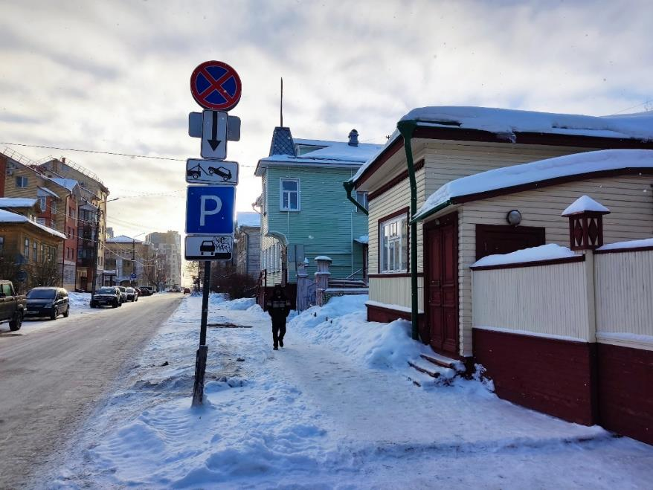 **Фото 1**

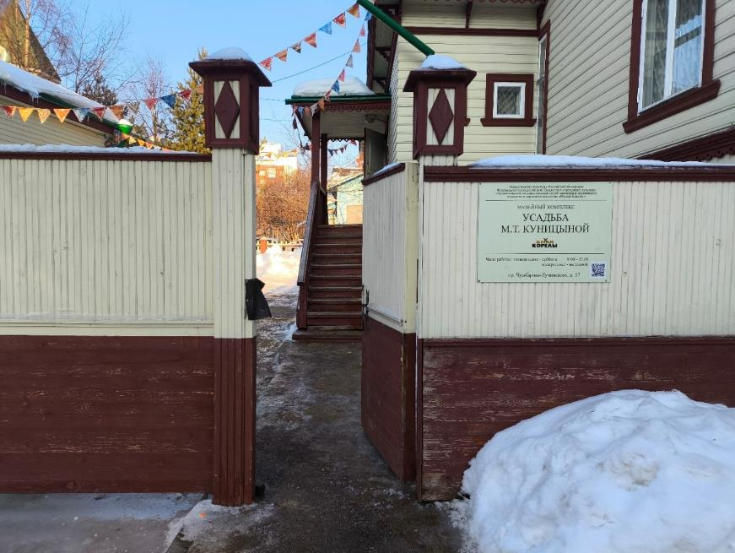 **Фото 2**

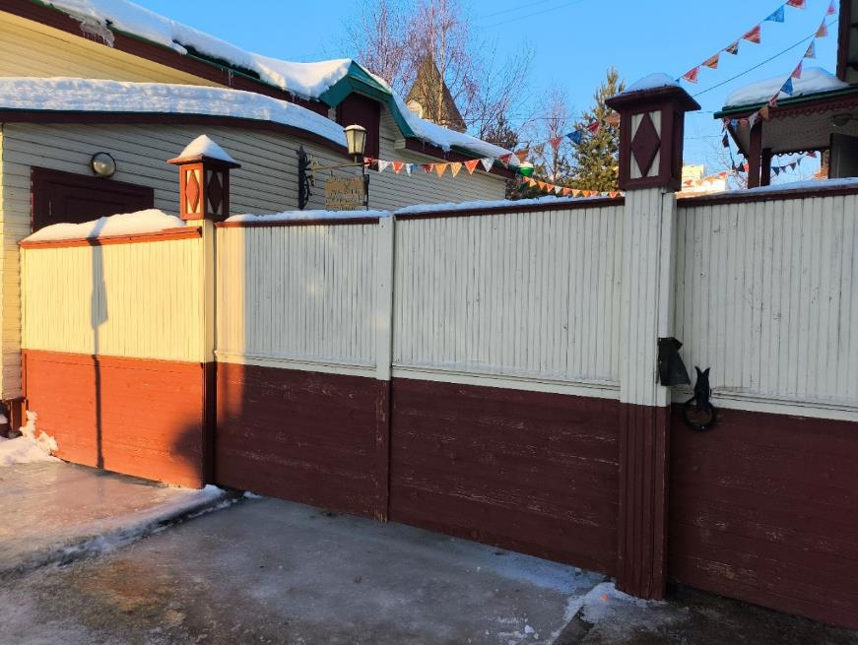 **Фото 3**

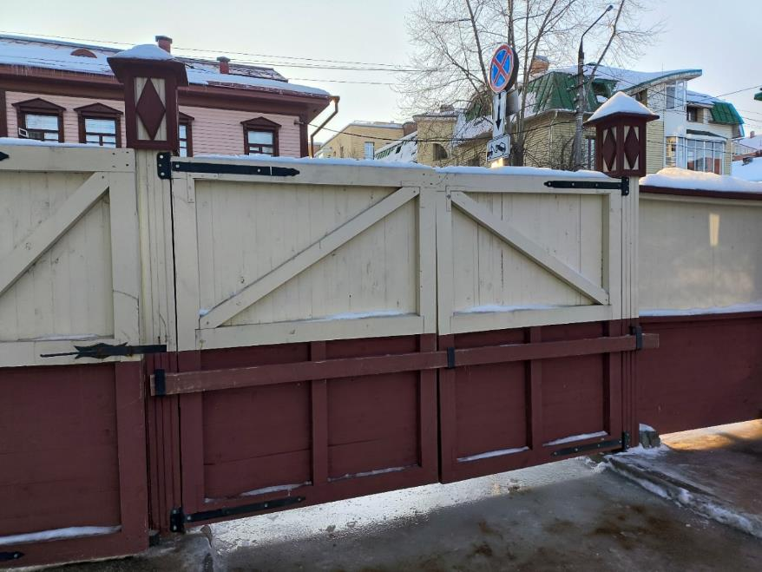 **Фото 4**

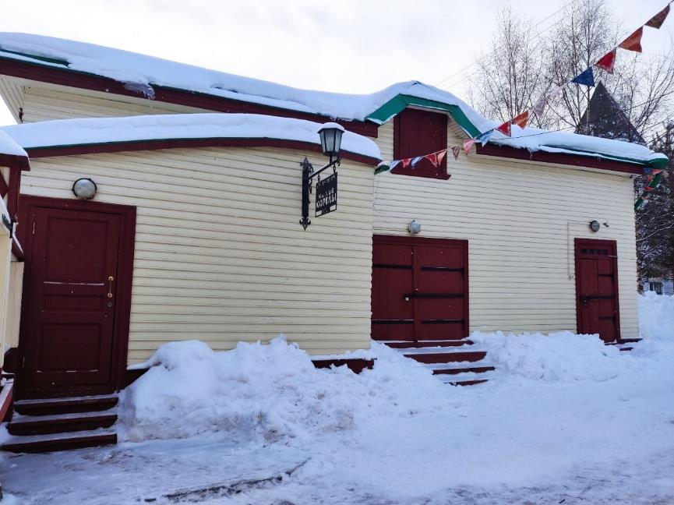 **Фото 5**

Приложение №2

к Акту обследования ОСИ к паспорту доступности ОСИ № 4

от «___» февраля 2025 г.

**I Результаты обследования:**

**2. Входа (входов) в объект**

**«Каретник усадьбы Куницыных»**

**по адресу г. Архангельск, пр. Ч. Лучинского 17**

|  |  |  |  |  |  |  |  |  |
| --- | --- | --- | --- | --- | --- | --- | --- | --- |
| № п/п | Наименование функционально-планировочного элемента | Наличие элемента | | | Выявленные нарушения  и замечания | | Работы по адаптации объектов | |
| есть/ нет | № на плане | № фото | Содержание | Значимо для инвалида  (категория) | Норматив | Виды и содержание работ |
| 2.1 | Лестница (наружная) №1 | есть | 1 |  | 1. Поручни отсутствуют. Ступени лестницы разной высоты. | К, О, С | 1. Привести в соответствие с п. 5.1.2 СП 59.13330.2020 (ГОСТ Р 51261 п. 5.1.6-5.1.9)  2. Привести в соответствие с п. 4.1.12 СП 59.13330.2020 | Орг. Мероприятия. Индивидуальное решение с ТСР. Помощь персонала и сопровождающих лиц. |
| 2.2 | Пандус (подъемная платформа) | нет | - |  |  | К |  | - |
| 2.3 | Входная площадка | нет | - |  |  | К | - | - |
| 2.4 | Дверь (общий вход из внутреннего двора усадьбы) | еесть | - | 5 | Дверной проём шириной 90 см. имеет порог h-16 см., что не соответствует нормативным требованиям. | К, О | 1. Высота каждого элемента порога не должна превышать 1,4 см. (п. 5.1.4 СП 59.13330.2.020). | Использование перекидного пандуса. Помощь персонала и сопровождающих лиц. |
| 2.5 | Пандус (подъемная платформа) | нет | - |  |  | К |  | - |
| 2.6. | Тамбур входной | еесть | - | 9, 10, 11 | Размер тамбура: длина:4,82 м, ширина 1, 6 м., перепад высот в четыре ступени разной высоты, что не соответствует нормативным требованиям. | К, О, С | 1.Глубина тамбуров при прямом движении и одностороннем открывании дверей должна быть не менее 2,3 при ширине не менее 1,5 м, а при глубине тамбура 1,8-1,5м ширина должна быть не менее 2,0м (п. 5.1.7 СП 59.13330.2020). | Помощь персонала и сопровождающих лиц. |
| 2.7. | Дверь (внутренняя) | Е  есть | - | - |  | К | Высота каждого элемента порога не должна превышать 1,4 см. (п. 5.1.4 СП 59.13330.2020). |  |
|  |  |  | | | | | | |

**II Заключение по зоне:**

|  |  |  |  |  |
| --- | --- | --- | --- | --- |
| Наименование  структурно-функциональной зоны | Состояние доступности* | Приложение | | Рекомендации  по адаптации  (вид работы)** |
| № на плане | № фото |
| Вход в здание | К – ВНД;  ДУ | - |  | Орг. мероприятия. Индивидуальное решение с ТСР. Установка мобильного перекидного пандуса. Помощь персонала и сопровождающих лиц. |

* указывается: ДП-В - доступно полностью всем; ДП-И (К, О, С, Г, У) – доступно полностью избирательно (указать категории инвалидов); ДЧ-В - доступно частично всем; ДЧ-И (К, О, С, Г, У) – доступно частично избирательно (указать категории инвалидов); ДУ - доступно условно, ВНД - недоступно

**указывается один из вариантов: не нуждается; ремонт (текущий, капитальный); индивидуальное решение с ТСР; технические решения невозможны – организация альтернативной формы обслуживания

**Фото 7** Лестница наружная и дверь входная №1

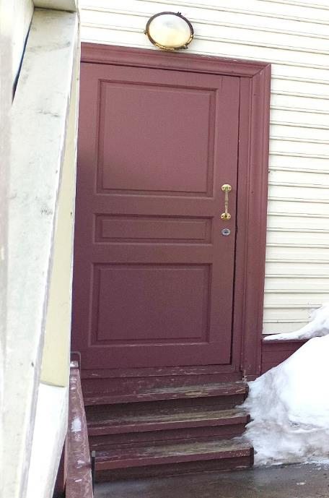

**Фото 8** Лестница наружная и дверь входная №2

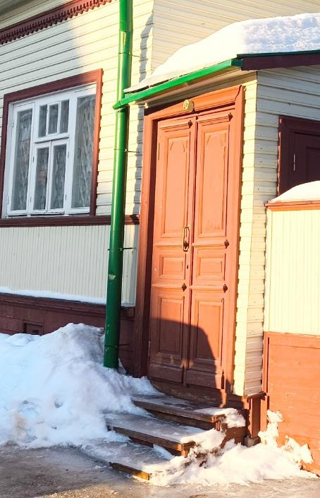

**Фото 9, 10, 11** Тамбур

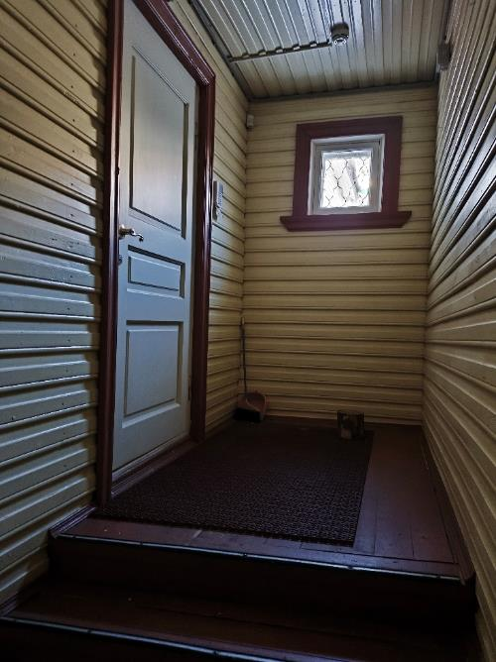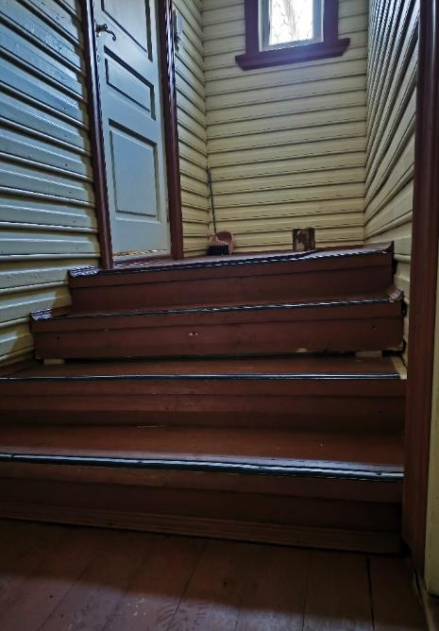

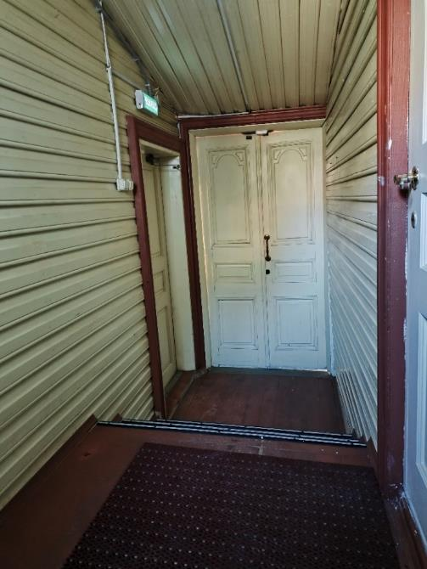

Приложение №3

к Акту обследования ОСИ к паспорту доступности ОСИ № 4

от «___» февраля 2025 г.

**I Результаты обследования:**

**4. Зоны целевого назначения (целевого посещения) объекта**

**«Каретник усадьбы Куницыных»**

**по адресу г. Архангельск, пр. Ч. Лучинского 17**

|  |  |  |  |  |  |  |  |  |
| --- | --- | --- | --- | --- | --- | --- | --- | --- |
| № п/п | Наименование функционально-планировочного элемента | Наличие элемента | | | Выявленные нарушения  и замечания | | Работы по адаптации объектов | |
| есть/ нет | № на плане | № фото | Содержание | Значимо для инвалида (категория) | Норматив | Виды и содержание работ |
| 4.1 | Зальная форма обслуживания | есть | - | - | Дверной проём шириной 80 см. имеет порог h-13 см.  Внутреннее помещение разделено на две разноуровневых зоны.  Размер зоны №1: длина: 3,84 м, ширина 3, 77 м  Размер зоны №2: длина: 3,47 м, ширина 3, 76 м что не соответствует нормативным требованиям. | - | Высота каждого элемента порога не должна превышать 1,4 см. (п. 6.1.4 СП 59.13330.2020 | Установка мобильного перекидного пандуса. Помощь персонала и сопровождающих лиц. |
|  | ОБЩИЕ требования к зоне | Места целевого назначения могут быть универсальными либо специально выделенными для инвалидов и других МГН (в том числе вблизи входов). | | | | | | |

**II Заключение по зоне:**

|  |  |  |  |  |
| --- | --- | --- | --- | --- |
| Наименование  структурно-функциональной зоны | Состояние доступности*  (к пункту 3.4 Акта обследования ОСИ) | Приложение | | Рекомендации  по адаптации  (вид работы)**  к пункту 4.1 Акта обследования ОСИ |
| № на плане | № фото |
| Зона целевого назначения здания (целевого посещения объекта) | ДУ | - | - | Орг. Мероприятия. Помощь персонала и сопровождающих лиц |

* указывается: ДП-В - доступно полностью всем; ДП-И (К, О, С, Г, У) – доступно полностью избирательно (указать категории инвалидов); ДЧ-В - доступно частично всем; ДЧ-И (К, О, С, Г, У) – доступно частично избирательно (указать категории инвалидов); ДУ - доступно условно, ВНД - недоступно

**указывается один из вариантов: не нуждается; ремонт (текущий, капитальный); индивидуальное решение с ТСР; технические решения невозможны – организация альтернативной формы обслуживания

**Фото 12** Дверь во внутреннее помещение

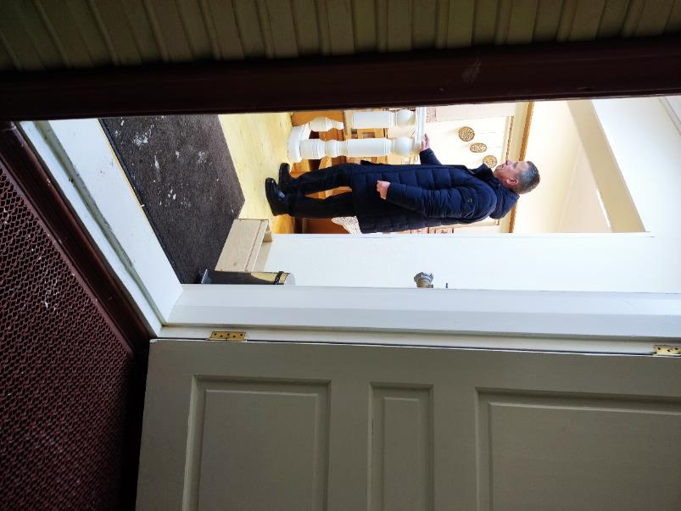

**Фото 13, 14, 15** Внутреннее помещение

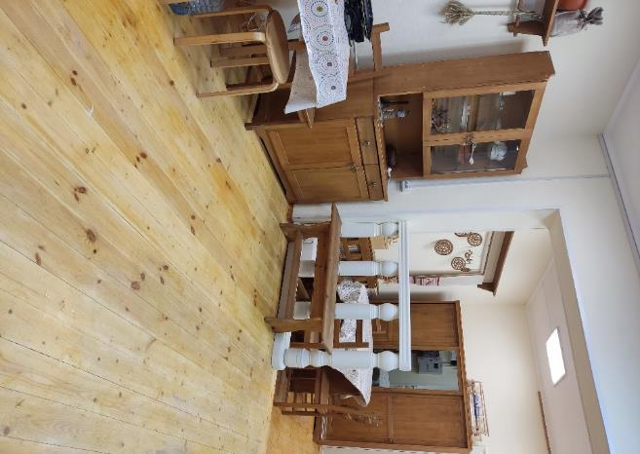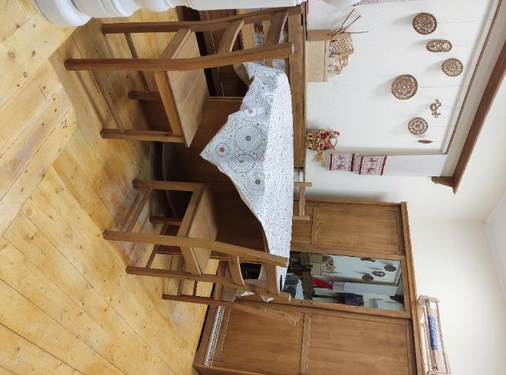

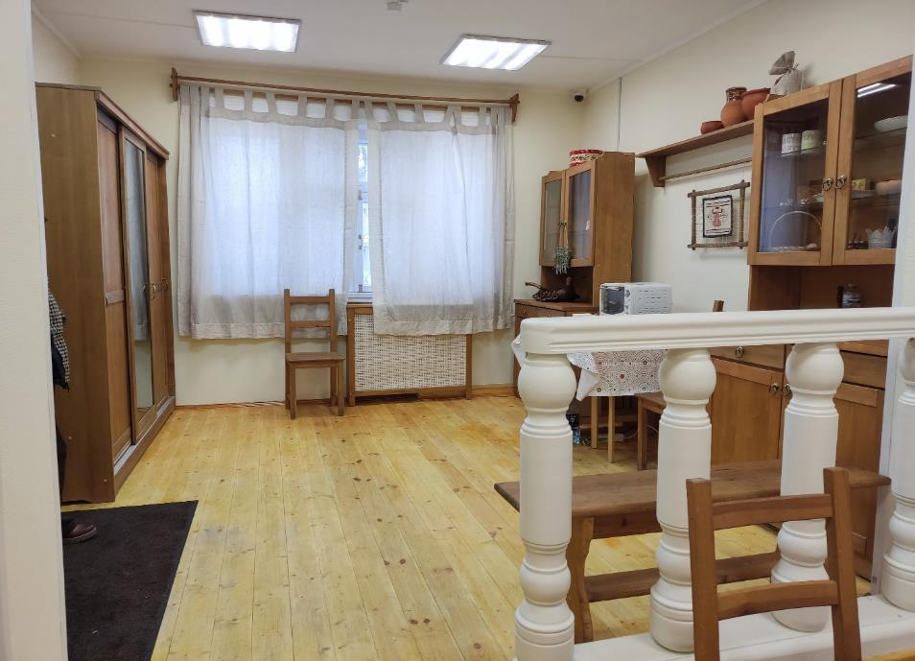

Приложение №5

к Акту обследования ОСИ к паспорту доступности ОСИ № 4

от «___» февраля 2025 г.

**I Результаты обследования:**

**5. Санитарно-гигиенических помещений объекта**

**«Каретник усадьбы Куницыных»**

**по адресу г. Архангельск, пр. Ч. Лучинского 17**

|  |  |  |  |  |  |  |  |  |
| --- | --- | --- | --- | --- | --- | --- | --- | --- |
| № п/п | Наименование функционально-планировочного элемента | Наличие элемента | | | Выявленные нарушения  и замечания | | Работы по адаптации объектов | |
| есть/ нет | № на плане | № фото | Содержание | Значимо для инвалида (категория) | Норматив | Виды и содержание работ |
| 5.1 | Туалетная комната | есть | **-** | 16, 17, 18 | Отсутствуют крючки для костылей, одежды и др. принадлежностей.  Отсутствует система тревожной сигнализации | К, О, С | Привести в соответствие с пп. 6.3.3., 6.3.6. и 6.5.8. СП 59.13330.2020. | Текущий ремонт.  Предусмотреть крючки для костылей, одежды, поручни и др. принадлежностей. Монтаж тревожной сигнализации. |
|  | ОБЩИЕ требования к зоне | Не менее одной универсальной кабины, доступной для всех категорий граждан:  - в общественных уборных,  - в общественных зданиях,  - производственных зданиях,  - в любых общественных зданиях (при численности посетителей 50 человек и более или при продолжительности нахождения посетителя в здании 60 мин и более)  Установка поручней, штанг, поворотных или откидных сидений:  - в универсальной кабине,  - в других санитарно-гигиенических помещениях для всех категорий граждан, в том числе инвалидов  Выключатели и розетки в помещениях - на высоте 0,8 м от уровня пола  Информирующие обозначения помещений:  - дублирование рельефными знаками  Гигиенические сертификаты на материалы (оснащение, оборудование, изделия, приборы), используемые инвалидами или контактирующие с ними | | | | | | |

**II Заключение по зоне:**

|  |  |  |  |  |
| --- | --- | --- | --- | --- |
| Наименование  структурно-функциональной зоны | Состояние доступности* | Приложение | | Рекомендации  по адаптации  (вид работы)** |
| № на плане | № фото |
| Санитарно-гигиенические помещения | К- ВНД;  ДУ | **-** |  | Ремонт (текущий);  индивидуальное решение с ТСР |

* указывается: ДП-В - доступно полностью всем; ДП-И (К, О, С, Г, У) – доступно полностью избирательно (указать категории инвалидов); ДЧ-В - доступно частично всем; ДЧ-И (К, О, С, Г, У) – доступно частично избирательно (указать категории инвалидов); ДУ - доступно условно, ВНД - недоступно

**указывается один из вариантов: не нуждается; ремонт (текущий, капитальный); индивидуальное решение с ТСР; технические решения невозможны – организация альтернативной формы обслуживания

**Фото 16, 17, 18** Туалетная комната

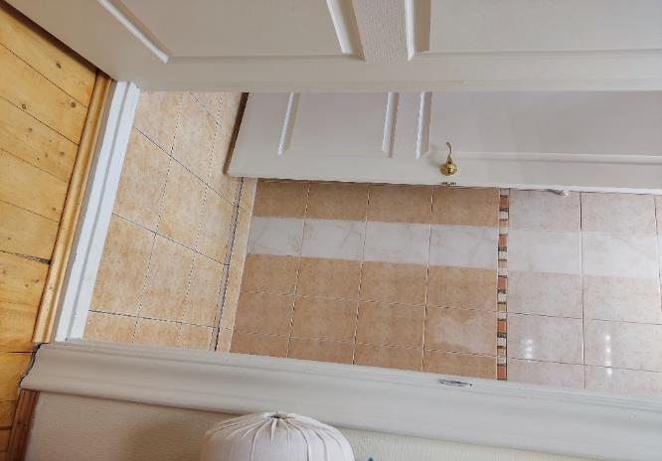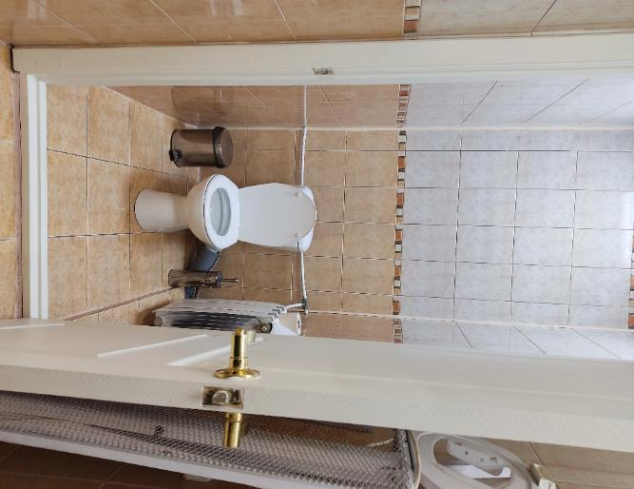

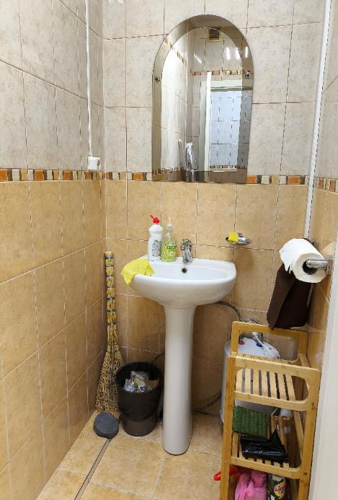

Приложение №6

к Акту обследования ОСИ к паспорту доступности ОСИ № 4

от «___» февраля 2025 г.

**I Результаты обследования:**

**6. Системы информации на объекте**

**«Каретник усадьбы Куницыных»**

**по адресу г. Архангельск, пр. Ч. Лучинского 17**

|  |  |  |  |  |  |  |  |  |
| --- | --- | --- | --- | --- | --- | --- | --- | --- |
| № п/п | Наименование функционально-планировочного элемента | Наличие элемента | | | Выявленные нарушения  и замечания | | Работы по адаптации объектов | |
| есть/ нет | № на плане | № фото | Содержание | Значимо для инвалида (категория) | Норматив | Виды и содержание работ |
| 6.1 | Визуальные средства | есть |  |  |  | К, О, С, Г, У | Замкнутые пространства зданий (помещения различного функционального назначения, кабины уборной, лифт, кабина примерочной и т.п.) должно предусматриваться аварийное освещение в соответствии с п 5.5.7 СП 59.13330.2020 | Индивидуальное решение с ТСР.  План эвакуации продублировать и разместить по высоте в соответствии с СП 59.13330.2020 |
| 6.2 | Акустические средства | есть | - | - |  | Г, С | Выполнить в соответствии с п 6.5.6. СП 59.13330.2020 | Помощь персонала  Индивидуальное решение с ТСР. |
| 6.3 | Тактильные средства | нет |  | - | Отсутствуют дублирующие знаки | С | Информирующие обозначения помещений дублируется рельефными знаками на высоте от 1.35 в соответствии с п 5.3.6 СП 59.13330.2020 | Индивидуальное решение. Помощь персонала и сопровождающих лиц. |
|  | ОБЩИЕ требования к зоне | Системы средств информации и сигнализации об опасности должны быть комплексными для всех категорий инвалидов (визуальными, звуковыми и тактильными) и соответствовать ГОСТ  Знаки и символы должны быть идентичными в пределах здания, комплекса сооружений, в одном районе, соответствовать знакам в нормативных документов по стандартизации  Система средств информации зон и помещений должна обеспечивать:  - непрерывность информации, своевременное ориентирование и однозначное опознание объектов и мест посещения;  - предусматривать возможность получения информации об ассортименте предоставляемых услуг, размещении и назначении функциональных элементов, расположении путей эвакуации, предупреждать об опасности в экстремальных ситуациях и т.п.  Визуальная информация располагается на контрастном фоне с размерами знаков, соответствующими расстоянию рассмотрения, и должна быть увязана с художественным решением интерьера.  Использование компенсирующих мероприятий при невозможности применить визуальную информацию | | | | | | |

**II Заключение по зоне:**

|  |  |  |  |  |
| --- | --- | --- | --- | --- |
| Наименование  структурно-функциональной зоны | Состояние доступности* | Приложение | | Рекомендации  по адаптации  (вид работы)** |
| № на плане | № фото |
| Система информации на объекте | ДУ | - |  | Индивидуальное решение с ТСР Помощь персонала. |

* указывается: ДП-В - доступно полностью всем; ДП-И (К, О, С, Г, У) – доступно полностью избирательно (указать категории инвалидов); ДЧ-В - доступно частично всем; ДЧ-И (К, О, С, Г, У) – доступно частично избирательно (указать категории инвалидов); ДУ - доступно условно, ВНД - недоступно

**указывается один из вариантов: не нуждается; ремонт (текущий, капитальный); индивидуальное решение с ТСР; технические решения невозможны – организация альтернативной формы обслуживания

Выход из внутреннего помещения в тамбур

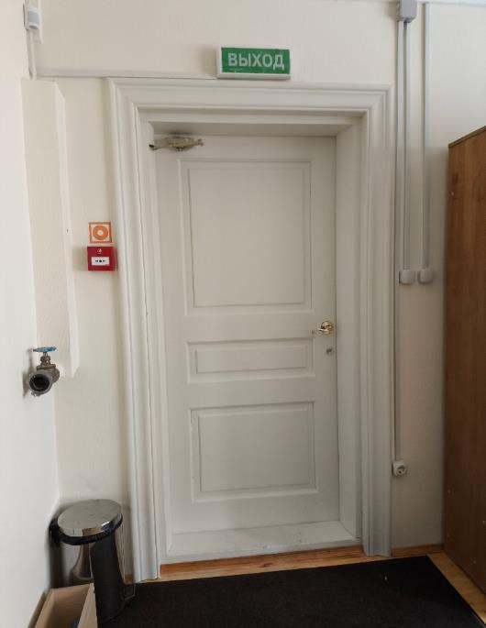

Выход из тамбура на улицу

